Контрольно-измерительные материалы
для проведения
итоговой аттестации
по предмету «ОБЩЕСТВОЗНАНИЕ» 9 класс
Промежуточная аттестационная работа по обществознанию в 9 классе составлена в соответствии с требованиями Федерального компонента Государственного образования и соответствует учебным возможностям учащихся данной ступени обучения.
Цель: установление соответствия уровня учащихся требованиям Государственного образовательного стандарта основного общего образования.
2. Структура работы:
Структура предлагаемых вариантов тестовых работ содержит 2 части:
Общее количество заданий – 10.
Часть А – 5 заданий с выбором ответа; Часть В – 5 заданий с кратким ответом.
В работе представлены 2 варианта КИМов.
3. Критерии оценивания:
Каждое правильно выполненное задание оценивается 1 баллом. Задания части В оценивается по следующему принципу: 2 балла – нет ошибок; 1 балл – допущена одна ошибка; 0 баллов – допущены две и более ошибок. Максимальное количество баллов – 15

Шкала оценивания работы
Отметка | Количество баллов | % от максимального количества баллов
«2» | 0 -7 | 0 – 49%
«3» | 8 - 9 | 50 – 65 %
«4» | 10 - 12 | 66 – 80 %
«5» | 13-15 | 81-100 %

Распределение заданий по основным разделам учебного предмета обществознание
Задания представляют следующие разделы курса: сфера политики и социального управления, право.
Спецификация
Темы курса, включённые в работу
Политика
Право
Социальная сфера
Экономика

4. Требования к оборудованию
• Наличие титульного листа и черновика.
• Для проведения работы не требуется дополнительное оборудование или материалы.

5. Время выполнения – 40 минут.

Итоговая контрольная работа обществознанию 9 класс
Учени… 9 «___» класса МБОУ СОШ __________________________________
Фамилия, имя __________________________________________________________
Вариант 1.

Инструкция по выполнению работы
Структура предлагаемых вариантов тестовых работ содержит 2 части:
Часть А – 5 заданий с выбором ответа;
Часть В – 5 заданий с кратким ответом.
На выполнение экзаменационной работы по обществознанию отводится 40 минут.
Ответы к заданиям части А записываются в виде одной цифры, которая соответствует номеру правильного ответа. Эту цифру запишите в поле ответа в тексте работы.
Ответы к заданиям части В записываются в виде последовательности цифр в поле ответа в тексте работы. В случае записи неверного ответа на задания части 1 зачеркните его и запишите рядом новый. При выполнении заданий можно пользоваться черновиком. Записи в черновике не учитываются при оценивании работы.
Баллы, полученные Вами за выполненные задания, суммируются.
Постарайтесь выполнить как можно больше заданий и набрать наибольшее количество баллов.
Желаем успеха!

Вариант 1
Часть А
Задание 1. Какие из перечисленных терминов используются в первую очередь при описании политической сферы общества?

1) племена, народности
2) сословие, класс
3) республика, федерация
4) издержки, прибыль

Задание 2. К социальным потребностям человека относятся потребности в

1) дружбе
2) пище
3) отдыхе
4) воспроизводстве
Задание 3. Прочитайте приведенный текст, каждое положение которого обозначено соответствующей буквой.

(А) По данным социологических исследований, мужчины стали больше времени уделять семейным обязанностям. (Б) Мужчины нередко берут на себя даже уход за младенцами. (В) Такое поведение мужчин способствует укреплению семьи.
Определите, какие положения текста:
1) отражают факты; 2) выражают мнения.
Запишите в таблицу цифры, обозначающие характер соответствующих положений.

A | Б | В
Задание 4. Верны ли следующие суждения об органах местного самоуправления?

А. В структуру органов местного самоуправления входят представительные органы.
Б. Органы местного самоуправления подчиняются по всем вопросам органам государственной власти.

1) верно только А
2) верно только Б
3) верны оба суждения
4) оба суждения неверны
Задание 5. Что произойдет с ценами на товары, если предложение их при прочих равных условиях возрастет?

1) цены снизятся
2) цены останутся неизменными
3) цены возрастут
4) произойдет инфляционный скачок цен

Часть В

Задание 1. В приведенном списке указаны черты сходства науки и искусства и отличия науки от искусства. Выберите и запишите в первую колонку таблицы порядковые номера черт сходства, а во вторую колонку — порядковые номера черт отличия:

1) является областью духовной культуры;
2) использует художественные образы;
3) требует точности и обоснованности утверждений;
4) создает духовные ценности.

Черты сходства |  | Черты различия

Задание 2. Установите соответствие между фактами и сферами общественной жизни: к каждому элементу, данному в первом столбце, подберите элемент из второго столбца.

ФАКТЫ |  | СФЕРЫ ОБЩЕСТВЕННОЙ ЖИЗНИ
А) заполнение налоговой декларации  Б) выборы депутатов Госдумы  В) создание политической партии  Г) введение налога на добавленную стоимость |  | 1) политическая  2) экономическая

Запишите в строку ответов выбранные цифры под соответствующими буквами.

A | Б | В | Г

Задание 3. В России в 2010 году был проведён опрос общественного мнения, в ходе которого респондентам предлагалось ответить на вопрос: «Какие профессии вы считаете наиболее престижными и доходными?» Результаты опроса (в % от числа отвечавших) представлены в таблице.

 | Престижность  профессии, %  опрошенных | Доходность  профессии, %  опрошенных
юрист, адвокат, прокурор | 30 | 28
экономист, финансист | 20 | 17
медик | 15 | 5
предприниматель,  бизнесмен | 12 | 20
госслужащий | 10 | 15
менеджер | 6 | 10
военнослужащий | 3 | 2
учёный | 2 | 0
спортсмен | 1 | 3
рабочий | 1 | 0

Найдите в приведённом списке выводы, которые можно сделать на основе таблицы, и запишите цифры, под которыми они указаны.
1) Примерно треть россиян считает профессию юриста престижной и приносящей хороший доход.
2) Пятая часть россиян считает, что профессия финансиста является наиболее престижной.
3) Наименее доходной россияне считают государственную службу.
4) Доходность профессии военнослужащего позитивно оценивает треть россиян.
5) Каждый десятый опрошенный считает, что высокий доход может принести профессия менеджера.
Задание 4. В стране А было проведено социологическое исследование среди молодёжи о мотивах получения высшего образования. Результаты опроса (в % от числа опрошенных) представлены в виде диаграммы.

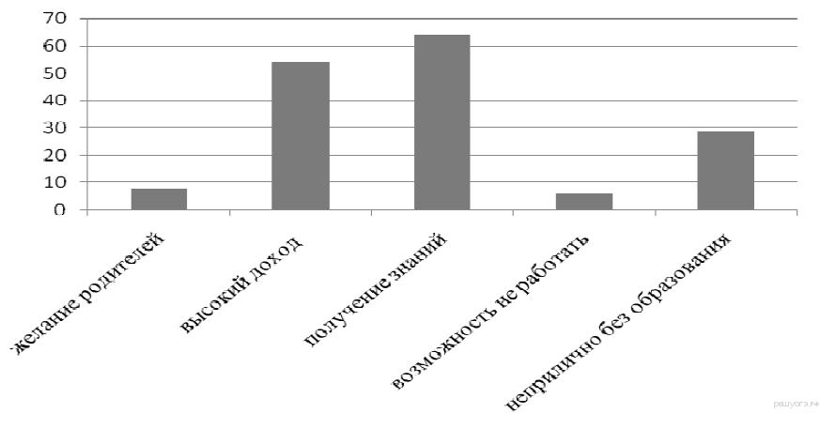

Результаты опроса, отражённые в диаграмме, были опубликованы в СМИ. Какие из приведённых ниже выводов непосредственно вытекают из полученной в ходе опроса информации? Запишите цифры, под которыми они указаны.

1) Желание родителей дать детям высшее образование остаётся одним из основных мотивов молодёжи при поступлении в вуз.
2) Современная молодёжь понимает, что в условиях информационного общества профессиональные знания позволяют иметь высокий доход в будущем.
3) Молодёжь стремится к получению высшего образования, только чтобы не работать в будущем.
4) Молодые люди осознанно стремятся получить высшее образование, менее всего ориентируясь на желание своих родителей.
5) В обществе сложилось негативное отношение к молодёжи, стремящейся иметь высшее образование.
Задание 5. Инициативная группа граждан выступила против намеченного местными властями строительства жилого квартала на месте парка. Граждане обратились в суд за защитой своих прав. Данный факт свидетельствует о…

1) …наличии гражданского общества
2) …деятельности органов местного самоуправления
3) …нарушении природоохранного законодательства
4) …федеративном устройстве государства

Итоговая контрольная работа по обществознанию 9 класс
Учени… 9 «___» класса МБОУ СОШ __________________________________
Фамилия, имя __________________________________________________________
Вариант 1.

Инструкция по выполнению работы
Структура предлагаемых вариантов тестовых работ содержит 2 части:
Часть А – 5 заданий с выбором ответа;
Часть В – 5 заданий с кратким ответом.
На выполнение экзаменационной работы по обществознанию отводится 40 минут.
Ответы к заданиям части А записываются в виде одной цифры, которая соответствует номеру правильного ответа. Эту цифру запишите в поле ответа в тексте работы.
Ответы к заданиям части В записываются в виде последовательности цифр в поле ответа в тексте работы. В случае записи неверного ответа на задания части 1 зачеркните его и запишите рядом новый. При выполнении заданий можно пользоваться черновиком. Записи в черновике не учитываются при оценивании работы.
Баллы, полученные Вами за выполненные задания, суммируются.
Постарайтесь выполнить как можно больше заданий и набрать наибольшее количество баллов.
Желаем успеха!

Вариант 2
Часть А

Задание 1. К какой сфере жизни общества непосредственно относится деятельность научных учреждений, организаций культуры и образования?

1) социальной
2) правовой
3) политической
4) духовной
Задание 2. Государство П. разделено на провинции по территориальному признаку. Каждая провинция обладает собственной конституцией, глава местной администрации выбирается в ходе народного голосования. Какова форма государственного устройства страны П.?

1) абсолютная монархия
2) унитарное государство
3) конституционная монархия
4) федеративное государство
Задание 3. Прочитайте приведённый текст, каждое положение которого отмечено буквой.

(A) С начала 2000-х гг. в стране Z проводятся политические реформы. (Б) Отрадно, что в ходе реформ появились новые политические партии, стали свободно действовать средства массовой информации. (B) Социологические опросы показали, что большинство граждан поддерживают политический курс правительства.
Определите, какие положения текста:

1) отражают факты; 2) выражают мнения.

Запишите в таблицу цифры, обозначающие характер соответствующих положений.

A | Б | В
Задание 4. Верны ли следующие суждения о местном самоуправлении?

А. Местное самоуправление обеспечивает развитие управляемой территории в интересах жителей.
Б. Органы местного самоуправления имеют свой круг полномочий, отличный от полномочий органов государственной власти.

1) верно только А
2) верно только Б
3) верны оба суждения
4) оба суждения неверны
Задание 5. Страна П. специализируется на производстве сельскохозяйственной продукции. Земля принадлежит отдельным семьям, члены которых совместно обрабатывают свои участки. Основная часть продукции потребляется самими производителями. К какому типу относится это общество?

1) традиционному
2) индустриальному
3) информационному
4) постиндустриальному
Часть В
Задание 1. Сергей – ученик 9 класса. Помимо учёбы большое место в его жизни занимают компьютерные игры, которым он отдаёт много свободного времени. Сравните два вида деятельности, упомянутые в условии задания – учёбу и игру. Выберите и запишите в первую колонку таблицы порядковые номера черт сходства, а во вторую колонку – порядковые номера черт отличия.

1) построена на замещении реальных предметов условными
2) имеет определённые мотивы и цели
3) ведёт к усвоению предметных областей знания
4) даёт возможность овладеть новыми умениями

Черты сходства |  | Черты отличия
Задание 2. Установите соответствие между признаками и видами политических режимов: к каждому элементу, данному в первом столбце, подберите соответствующий элемент из второго столбца.

ПРИЗНАКИ |  | ВИДЫ ПОЛИТИЧЕСКИХ РЕЖИМОВ
А) свободные выборы в органы государственной власти  Б) правовое государство  В) обязательная государственная идеология  Г) всеобъемлющий постоянный контроль жизни человека и общества  Д) многопартийная система |  | 1) демократический  2) тоталитарный
Запишите в строку ответов выбранные цифры под соответствующими буквами.

A | Б | В | Г | Д
Задание 3. Учёные страны Z провели опрос группы граждан. Был задан вопрос: «Какой способ поведения в межличностном конфликте вы считаете наиболее эффективным?»
Результаты опроса (в % от числа опрошенных) представлены в виде диаграммы.

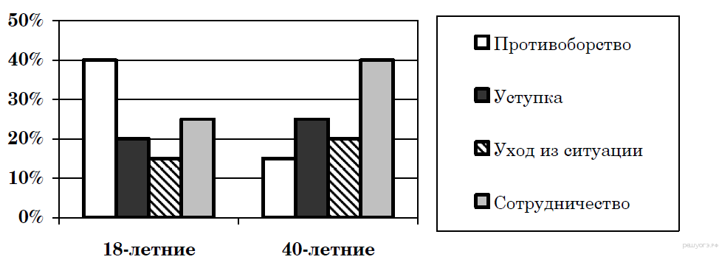

Найдите в приведённом списке выводы, которые можно сделать на основе диаграммы, и запишите цифры, под которыми они указаны.

1) Большая доля 40-летних выбирает противоборство, чем уход из ситуации.
2) Противоборство выбирает меньше 40-летних, чем 18-летних.
3) Среди 18-летних сотрудничество более популярно, чем уход из ситуации.
4) Одинаковые доли опрошенных обеих групп выбирают уступку как наиболее эффективный способ поведения в конфликте.
5) Уход из ситуации наиболее популярен среди обеих групп опрошенных.
Задание 4. В 2000, 2005 и 2009 годах в нашей стране службой Левада-Центр проводился социологический опрос. Предлагалось ответить на вопрос: От чего в большей степени зависит благополучие человека? Полученные сравнительные данные (в %) представлены в таблице.
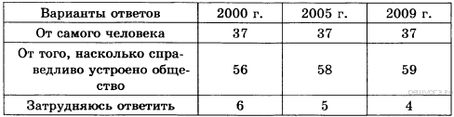
Результаты опроса, отраженные в таблице, были опубликованы и прокомментированы в СМИ. Какие из приведенных ниже выводов непосредственно вытекают из полученной в ходе опроса информации? Запишите цифры, под которыми они указаны.

1) В общественном мнении преобладает убеждение, что достичь благополучия человек может только при определенном общественном устройстве.
2) За 9 лет произошли существенные изменения в оценке различных факторов, влияющих на благополучие людей.
3) Число сторонников лозунга «человек — сам кузнец своего счастья» со временем не меняется.
4) Понятие «справедливое общественное устройство» большинством опрошенных толкуется одинаково.
5) Население заинтересовано в усилении вмешательства государства в различные сферы жизни общества.
Задание 5. Инициативная группа граждан выступила против строительства нового супермаркета на территории парка. В итоге организованных группой массовых выступлений жителей микрорайона решение о строительстве было отменено. Данная ситуация говорит о наличии

1) развитой политической системы
2) местного самоуправления
3) гражданского общества
4) демократического режима

